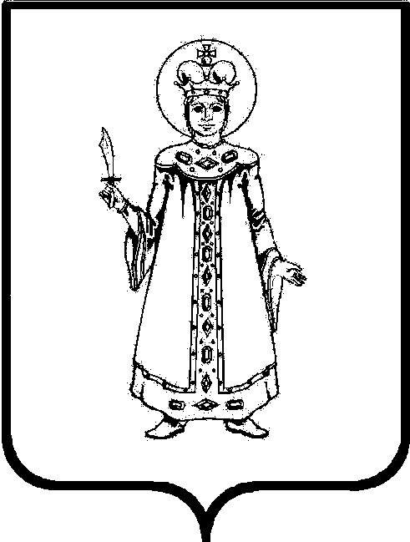

П О С Т А Н О В Л Е Н И Е

АДМИНИСТРАЦИИ

СЛОБОДСКОГО СЕЛЬСКОГО ПОСЕЛЕНИЯ

УГЛИЧСКОГО МУНИЦИПАЛЬНОГО РАЙОНА

от 24.05.2019 № 110
О внесении изменений в постановление
Администрации Слободского сельского поселения
от 10.09.2018 № 105 «Об утверждении Перечня
муниципального имущества Слободского сельского поселения
в целях предоставления его во владение и (или) пользование на долгосрочной основе субъектам малого и среднего предпринимательства
и организациям, образующим инфраструктуру поддержки субъектов малого и среднего предпринимательства»

В соответствии с Федеральным законом от 24 юля 2007 года № 209-ФЗ «О развитии малого и среднего предпринимательства в Российской Федерации», Федеральным законом от 22 июля 2008 года № 159-ФЗ «Об особенностях отчуждения недвижимого имущества, находящегося в государственной собственности субъектов Российской Федерации или в муниципальной собственности и арендуемого субъектами малого и среднего предпринимательства, и о внесении изменений в отдельные законодательные акты Российской Федерации» постановлением Правительства от 21.08.2010 № 645 «Об имущественной поддержке субъектов малого и среднего предпринимательства при предоставлении федерального имущества», руководствуясь Уставом Слободского сельского поселения
АДМИНИСТРАЦИЯ ПОСЕЛЕНИЯ ПОСТАНОВЛЯЕТ:
- Внести изменения в постановление Администрации Слободского сельского поселения от 10.09.2018 № 105 «Об утверждении Перечня муниципального имущества Слободского сельского поселения в целях предоставления его во владение и (или) пользование на долгосрочной основе субъектам малого и среднего предпринимательства и организациям, образующим инфраструктуру поддержки субъектов малого и среднего предпринимательства»:
  - Перечень муниципального имущества Слободского сельского поселения в целях предоставления его во владение и (или) пользование на долгосрочной основе субъектам малого и среднего предпринимательства и организациям, образующим инфраструктуру поддержки субъектов малого и среднего предпринимательства, изложить согласно приложению.
1.2.Перечень муниципального имущества Слободского сельского поселения в целях предоставления его во владение и (или) пользование на долгосрочной основе субъектам малого и среднего предпринимательства и организациям, образующим инфраструктуру поддержки субъектов малого и среднего предпринимательства, утвержденного постановлением Администрации Слободского сельского поселения от 05.10.2018 № 117 «О внесении изменений в постановление Администрации Слободского сельского поселения от 21.03.2019 № 56 «Об утверждении Перечня муниципального имущества Слободского сельского поселения в целях предоставления его во владение и (или) пользование на долгосрочной основе субъектам малого и среднего предпринимательства и организациям, образующим инфраструктуру поддержки субъектов малого и среднего предпринимательства» признать утратившим силу.
- Контроль за ведением Перечня возложить на Заместителя Главы Администрации - начальника отдела по финансовым вопросам (главного бухгалтера).
3. Настоящее Постановление подлежит размещению на сайте Администрации Слободского сельского поселения http://слобода-адм.рф/.
- Настоящее постановление вступает в силу с момента обнародования (опубликования) согласно ст. 38 Устава Слободского сельского поселения.

Глава Слободского сельского поселения М.А. Аракчеева

Утвержден:
Постановлением Администрации Слободского сельского поселения от 24.05.2019 № 110
ПЕРЕЧЕНЬ
МУНИЦИПАЛЬНОГО ИМУЩЕСТВА СЛОБОДСКОГО СЕЛЬСКОГО ПОСЕЛЕНИЯ, ПРЕДНАЗНАЧЕННОГО В ЦЕЛЯХ ПРЕДОСТАВЛЕНИЯ ЕГО ВО ВЛАДЕНИЕ И (ИЛИ) ПОЛЬЗОВАНИЕ НА ДОЛГОСРОЧНОЙ ОСНОВЕ СУБЪЕКТАМ МАЛОГО И СРЕДНЕГО ПРЕДПРИНИМАТЕЛЬСТВА И
ОРГАНИЗАЦИЯМ, ОБРАЗУЮЩИМ ИНФРАСТРУКТУРУ ПОДДЕРЖКИ СУБЪЕКТОВ МАЛОГО И СРЕДНЕГО ПРЕДПРИНИМАТЕЛЬСТВА

№ п/п | Наименование имущества | Кадастровый номер  (инвентарный номер) | Индивидуальные характеристики
1 | земельный участок, площадью 145000 кв.м., расположенный по адресу: Ярославская область, Угличский район с/с Никольская | 76:16:010201:56 | категория земель: земли сельскохозяйственного назначения, с разрешенным использованием для ведения крестьянского (фермерского) хозяйства
2 | земельный участок, площадью 67000 кв.м., расположенный по адресу: Ярославская область, Угличский район, Покровская волость, д. Чириково | 76:16:010101:117 | категория земель: земли сельскохозяйственного назначения, разрешенное использование: для ведения крестьянского (фермерского) хозяйства
3 | земельный участок, площадью 87000 кв.м., расположенный по адресу: Ярославская область, Угличский район, д. Баушовка Слободского сельского поселения | 76:16:010201:16 | категория земель: земли сельскохозяйственного назначения, с разрешенным использованием для ведения крестьянского (фермерского) хозяйства
4 | Стул | 010106154 | -
5 | Стул | 010106154 | -
6 | Стул | 010106154 | -
7 | Стул | 010106154 | -
8 | Стул | 010106154 | -
9 | Стул | 010106154 | -
10 | Монитор для компьютера | 010104007 | -
11 | Монитор для компьютера | 010104004 | -
12 | Системный блок | 000101040065 | -
13 | Системный блок | 010104009 | -
14 | Системный блок | 001101040092 | -

